长沙市轨道交通1、2、3号线运营期2023年度屏蔽门专业物资采购项目澄清答疑文件
长沙市轨道交通1、2、3号线运营期2023年度屏蔽门专业物资采购项目（长轨运物采【2023】007号）供应商提出疑问时间已按竞价公告的规定时间（2023年3月21日17：00）截止。有单位提出了澄清提疑，供应商提交的问题经过汇总归类，类似问题不逐个答复。本次澄清与答疑答复如下：
一、对网上报价文件的澄清
特别提醒：长沙市轨道交通1、2、3号线运营期2023年度屏蔽门专业物资采购项目（长轨运物采【2023】007号）竞价公告规定：
如采购人接受澄清则按规定流程重新发布网上竞价公告，原供应商需重新报价，相关公告在长沙市轨道交通集团有限公司官网“www.hncsmtr.com”、长沙市轨道交通集团有限公司在线采购平台“https://opp.hncsmtr.com:9001/index.aspx”发布，敬请所有参与报价的单位关注。如采购人不接受澄清则按原公告要求执行。以上两种情形均不另行通知，参与供应商如有遗漏，采购人概不负责。采购人保留是否接受澄清意见的权利。
二、对供应商问题的回复
序号 | 物料名称 | 澄清前 | 供应商提出的质疑 | 澄清后
序号 | 物料名称 | 品牌、规格型号、技术参数 | 供应商提出的质疑 | 品牌、规格型号、技术参数
1 | PLC | 品牌：施耐德  型号：Premium、Tm218LDAE40DRPHN  技术参数：PLC Premium、Tm218LDAE40DRPHN、电源AC220V、24点输入（含4路高数计数），12点继电器输出（2A)，4点晶体管输出（含2路PTO/PWm)，带以太网口，需带长沙地铁1号线1期工程屏蔽门系统MMS监控程序。  0308030072 处理器  0308110003 4槽底板  0308150002 224K存储卡  0308150003 CANopen  0308040078 电源模块  0311990261 扩展机架终结器对  0308030103 M218控制器  0307030016 16口的数字输入模块  0307030017 16口的数字输出模块 | 第17项 *PLC 1套 提问：采购型号已停产，请取消品牌型号限制，采用原设备厂家南京康尼机电股份有限公司自主研发的通讯服务器，可完全替代原设备所有功能。 | 此产品未停产，可以按原型号采购。
2 | 快速以太网收发器 | 规格：XC-100N 20KM.A  技术参数：快速以太网收发器，  产品型号百兆单模单纤 XC-100N 20KM.A，  光口类型：SC单纤双向，  光口速率：155Mbit/s-10/100M，  工作波长：TX 1310NM/RX 1550nm，  电源适配：AC 90V-265V DC5V1A，  外形尺寸：94mm*70mm*25mm | 第18项 快速以太网收发器5个 提问：为了保证与现场匹配兼容，请提供产品实物图片或完整型号。 | 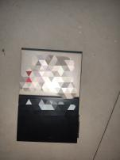  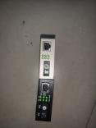  相关实物照片请参考此图
3 | 时间继电器 | 技术参数：  额定电压：12-240 V AC/DC 50/60 Hz；  额定电流：8A；  触点类型：1C/0；  宽*高*深：17.5*90*72mm；  延时范围：1-10h、0.1-1S、6-60s、10-100h、6-60min、1-10s、1-10 min； | 第19项 时间继电器27只 提问：为了保证与现场匹配兼容，请提供产品实物图片或完整型号。 | 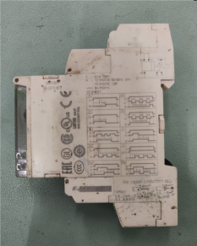  相关实物照片请参考此图
4 | 固定门 | 技术参数：  固定门FIX1，高度2145mm 宽度2394mm。门体采用304不锈钢边框及钢化玻璃构成（均质处理且玻璃厚度不小于10mm）。边框设有彩釉边，用以遮挡门框结构，门玻璃上设防撞标识。 | 第21项 固定门1扇 提问：为了保证与现场完全匹配，请提供产品生产方信息或图纸 | 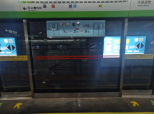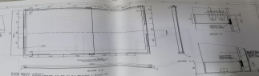  相关实物照片请参考此图
5 | 固定门 | 技术参数：  固定门FIX2，高度2145mm 宽度1993mm。门体采用304不锈钢边框及钢化玻璃构成（均质处理且玻璃厚度不小于10mm）。边框设有彩釉边，用以遮挡门框结构，门玻璃上设防撞标识。 | 第22项 固定门1扇 提问：为了保证与现场完全匹配，请提供产品生产方信息或图纸 | 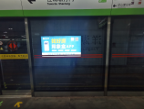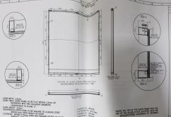  相关实物照片请参考此图
6 | 应急门门头灯电缆 | 规格：4*1mm²  技术参数：DWZB RYY 4*1mm²铜芯、多股 | 序号20项(应急门门头灯电缆)提报参数：DWZB RYY 为无卤低烟阻燃产品，正确为:WDZB RYY 4*1mm²，W（无卤）D（低烟）Z（阻燃）B级，市面上不存在DWZB RYY，请核实. | 实物参数为：WDZB RYY 4*1mm²，W（无卤）D（低烟）Z（阻燃）B级。

